МИНИСТЕРСТВО НАУКИ И ВЫСШЕГО ОБРАЗОВАНИЯ РОССИЙСКОЙ ФЕДЕРАЦИИ
ФЕДЕРАЛЬНОЕ ГОСУДАРСТВЕННОЕ АВТОНОМНОЕ ОБРАЗОВАТЕЛЬНОЕ УЧРЕЖДЕНИЕ ВЫСШЕГО ОБРАЗОВАНИЯ
«МОСКОВСКИЙ ПОЛИТЕХНИЧЕСКИЙ УНИВЕРСИТЕТ»
(МОСКОВСКИЙ ПОЛИТЕХ)

ОТЧЁТ ПО ЛАБОРАТОРНОЙ РАБОТЕ №1
«Сквозной проект и Git-процесс»
Проект: информационная система «Библиотека»

Выполнили:
студенты учебной группы 241-372
Кодзаев Николай
Парамонычева Анастасия
Палехова Мария

Проверил:

Москва, 2026

1. Цель и предметная область
Цель работы — разработать минимально работоспособное приложение с HTTP API и реляционной базой данных, зафиксировать единый порядок внесения изменений и провести одну функцию от задачи до версии проекта.
Предметная область — библиотечный учёт. Приложение хранит сведения об авторах, книгах, филиалах, физических экземплярах и выдачах читателям.
2. Назначение системы и пользователи
Система предназначена для ведения библиотечного каталога и контроля доступности экземпляров. В проекте выделены три категории пользователей:
• библиотекарь создаёт записи каталога, регистрирует экземпляры, оформляет выдачу и возврат;
• читатель ищет книги и получает доступный экземпляр;
• администратор задаёт конфигурацию и проверяет состояние сервиса.
Основные сценарии:
1. добавить автора и книгу;
2. зарегистрировать филиал и экземпляр;
3. найти книгу по названию или автору;
4. отфильтровать экземпляры по филиалу и доступности;
5. выдать экземпляр читателю;
6. оформить возврат экземпляра.
3. Краткое техническое задание
Приложение предоставляет JSON API, проверяет входные данные, возвращает подходящие HTTP-коды, хранит данные в реляционной базе и получает настройки из переменных окружения.
Обязательные правила предметной области:
• имя автора, ISBN книги, имя филиала и инвентарный номер экземпляра уникальны;
• книга создаётся только для существующего автора;
• экземпляр создаётся только для существующих книги и филиала;
• выдать можно только доступный экземпляр;
• после выдачи экземпляр недоступен, после возврата снова доступен;
• повторный возврат запрещён;
• число активных выдач читателя не превышает MAX_ACTIVE_LOANS.
4. Технологический стек
Компонент | Технология
Язык | Python 3.13
HTTP API | FastAPI 0.116.1
ORM | SQLAlchemy 2.0.43
Реляционная БД | SQLite
Конфигурация | pydantic-settings
Тестирование | pytest и FastAPI TestClient

5. Модель данных
Связи сущностей: Author 1:N Book, Book 1:N BookCopy, Branch 1:N BookCopy, BookCopy 1:N Loan.
Сущность | Основные поля | Ограничения
Author | id, name | name UNIQUE
Book | id, title, isbn, author_id | isbn UNIQUE; FK на Author
Branch | id, name, address | name UNIQUE
BookCopy | id, inventory_number, book_id, branch_id, is_available | inventory_number UNIQUE; FK на Book и Branch
Loan | id, copy_id, reader_name, loaned_at, returned_at | FK на BookCopy

Адрес базы задаётся переменной DATABASE_URL. По умолчанию используется файл library.db. Даты выдачи и возврата сохраняются в UTC.
6. HTTP API
Метод | Маршрут | Назначение
GET | /health | проверить состояние сервиса
POST / GET | /authors | создать автора / получить список
POST / GET | /books | создать книгу / выполнить поиск
POST / GET | /branches | создать филиал / получить список
POST / GET | /copies | создать / отфильтровать экземпляры
POST / GET | /loans | оформить / получить выдачи
POST | /loans/{loan_id}/return | оформить возврат

Интерактивная OpenAPI-документация доступна по адресу /docs после запуска приложения.
7. Обработка ошибок
HTTP-код | Ситуация
200 | запрос выполнен
201 | сущность создана
404 | связанная сущность или выдача не найдена
409 | нарушена уникальность или правило выдачи
422 | тело или параметры запроса не прошли проверку

Ответ об ошибке содержит поле detail. Например:
{
"detail": "Экземпляр уже выдан"
}
8. Конфигурация и защита локальных данных
Приложение читает APP_NAME, APP_ENV, DATABASE_URL и MAX_ACTIVE_LOANS. Безопасный образец находится в .env.example. Локальный .env, базы данных, виртуальное окружение, кэш и файлы IDE исключены правилами .gitignore.
git check-ignore -v .env library.db .venv/
git status
Первая команда показывает применённые правила игнорирования. Вторая подтверждает, что локальные файлы и секреты не отслеживаются.
9. Проверка работоспособности и тесты
Служебный запрос GET /health возвращает HTTP 200 и JSON со статусом ok и именем окружения. Перед приёмкой выполняются:
pytest -q
python -m compileall app
В первой версии проекта выполнены четыре автоматических теста. Проверяются health-check, создание связанных записей каталога, валидация, запрет дублирования автора, выдача, запрет повторной выдачи, возврат, запрет повторного возврата и обращение к отсутствующему экземпляру.
10. Git-процесс
Функция выдачи и возврата выполнена через задачу и отдельную ветку. Фактический путь изменения:
Issue #1 → feature/1-loans → 4 тематических коммита → проверки → Pull Request #2 → review → merge → main → v0.1.0
Задача: https://github.com/kolloko2/library-api-lab1/issues/1
Запрос на слияние: https://github.com/kolloko2/library-api-lab1/pull/2
В ветке отдельно зафиксированы модель выдачи, HTTP endpoints, тесты и изменение документации. Результаты проверки добавлены в обсуждение Pull Request.
11. Моделирование и разрешение конфликта
В main и feature/1-loans независимо изменена строка docs/conflict-demo.txt. Feature-ветка предлагала лимит 4, main содержала утверждённый лимит 5. Команда git merge main остановилась с content conflict.
<<<<<<< HEAD
Максимальное число активных выдач читателя: 4
=======
Утверждённый лимит активных выдач на одного читателя: 5
>>>>>>> main
После сверки с MAX_ACTIVE_LOANS выбрано значение 5. Разрешение сохранено merge-коммитом 96683ca. История видна по командам:
git log --graph --oneline --decorate --all
git show --cc 96683ca
12. Версия проекта
Первая принятая версия отмечена аннотированным тегом v0.1.0 и опубликована в удалённом репозитории.
git tag -n
git show v0.1.0
13. Правила внесения изменений
• каждое изменение начинается с Issue и ветки feature/<номер>-<название>;
• коммиты содержат одно законченное изменение и префикс feat, fix, test, docs или chore;
• перед Pull Request выполняются pytest -q и python -m compileall app;
• слияние выполняется после review и успешных проверок;
• запрещено коммитить .env, пароли, токены, приватные ключи, локальные БД, .venv и файлы IDE;
• запрещены разработка непосредственно в main и force-push в main.
14. Порядок запуска
1. создать виртуальное окружение: python -m venv .venv;
2. активировать .venv и установить зависимости: pip install -r requirements.txt;
3. скопировать .env.example в .env;
4. выполнить python -m alembic upgrade head и запустить uvicorn app.main:app --reload;
5. открыть http://127.0.0.1:8000/docs.
15. Что показать на защите
1. репозиторий, Issue №1, feature-ветку, коммиты, Pull Request №2 и тег v0.1.0;
2. граф Git-истории и merge-коммит разрешённого конфликта;
3. успешный запуск pytest -q;
4. GET /health и Swagger /docs;
5. создание автора, книги, филиала, экземпляра и выдачи;
6. ошибку 409 при повторной выдаче занятого экземпляра;
7. git check-ignore для .env, library.db и .venv;
8. небольшое изменение через новую ветку и Pull Request.

16 Подтверждение истории первой версии
Граф истории показывает отдельные коммиты функции выдачи, слияние main с разрешением конфликта и тег v0.1.0. Коммит 96683ca сохраняет результат разрешения конфликта. Версия доступна в удалённом репозитории kolloko2/library-api-lab1.
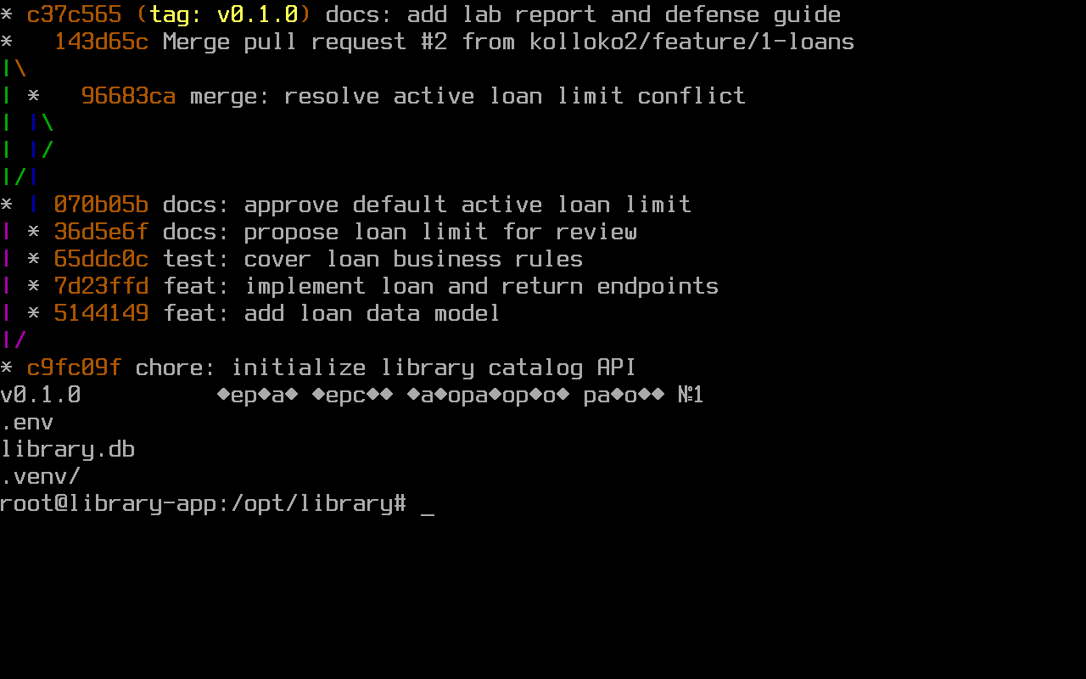
Рисунок 1 — История изменения от ветки функции до тега первой версии

